Family Math Studio Lección 3.8 · Sesión 2 · 6.AT.2

Usar tasas unitarias para decidir una compra
Escribir el costo sobre la cantidad, hallar la tasa unitaria y elegir al mejor vendedor.
Nombre Fecha

La chispa de hoy
Un equipo necesita 12 cuadernos. La tienda A vende 4 cuadernos por $10.00. La tienda B vende 6 cuadernos por $13.80. ¿Cuál tienda cuesta menos por 12 cuadernos? Primero adivina: ¿es más barata la tienda A o la B?
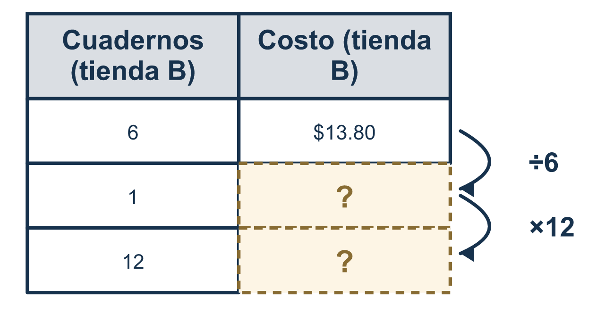
Nuestro modelo de clase: el costo arriba y la cantidad abajo

Inténtalo
Resuélvelo en papel. Escribe una respuesta en cada línea.
- Una tienda vende 2 sándwiches largos por $13. ¿Cuál es el costo de 1 sándwich largo?
A. $11 B. $26 C. $6.50 D. $15
Mi respuesta
- Un equipo necesita 12 botellas de agua a $1.25 cada una. ¿Cuánto cuestan 12 botellas?
A. $15 B. $13.25 C. $9.60 D. $10.75
Mi respuesta
- El vendedor 1 cobra $3.50 por gorra. El vendedor 2 cobra $18 por 6 gorras. ¿Cuál vendedor es la mejor oferta?
A. Vendedor 1, porque $3.50 es menos que $18 B. Vendedor 2, $3 por gorra C. Vendedor 1, $3.50 por gorra D. Son iguales
Mi respuesta
- El mejor vendedor cobra $0.35 por lápiz. ¿Cuál es el total de 20 lápices?
A. $0.02 B. $20.35 C. $7.00 D. $70.00
Mi respuesta
- 8 melones cuestan $20. Divide las dos partes entre 8. ¿Cuál es el costo de 1 melón?
A. $12 B. $160 C. $0.40 D. $2.50
Mi respuesta

Conversen
¿Cuál vendedor tiene la tasa unitaria más baja, y cómo la usaron para calcular el precio del pedido completo?

Misión en casa
Busquen dos etiquetas de precio del mismo producto en tamaños distintos. Escriban cada una como costo sobre cantidad, como $13.80 sobre 6. Dividan el número de arriba y el de abajo entre el de abajo. ¿Cuál es más barata por 1?

Si se atoran, pregunten
- Costo ARRIBA, cantidad ABAJO. Ahora divide ambas partes entre el número de abajo.
- La tasa unitaria es una fracción sobre 1 (como 2.50/1). ¿Qué nos dice cada número?
- ¿Por qué el total mayor puede ser aún la oferta más económica por artículo?

Hazlo en pantalla

Escanea o escribe el enlace. La misma lección, con pistas. eduwonderlab.com/lessons/3-8-part2/homework.html
¿Cómo te sentiste? (opcional) ☐ Difícil ☐ Voy mejorando ☐ Lo entendí

Family Math Studio · Para adultos Lección 3.8 · Sesión 2 · 6.AT.2

Respuestas y notas para conversar
Usar tasas unitarias para decidir una compra

Lo que aprende tu estudiante
Esta noche escribimos comparaciones con costo arriba y cantidad abajo, dividimos ambas partes entre el número de abajo para hallar la tasa unitaria en forma de fracción sobre 1 y elegimos el mejor vendedor.

Respuestas
Pidan a su estudiante que explique antes de mirar.
- C. $6.50. $13 ÷ 2 = $6.50 por 1 sándwich largo.
- A. $15. 12 × $1.25 = $15 por 12 botellas.
- B. Vendedor 2, $3 por gorra. El vendedor 2 es $18 ÷ 6 = $3 por gorra, así que el vendedor 2, $3 por gorra, es mejor oferta que $3.50.
- C. $7.00. 20 × $0.35 = $7.00 por 20 lápices.
- D. $2.50. $20 ÷ 8 = $2.50 por 1 melón.

Conversen
¿Cuál vendedor tiene la tasa unitaria más baja, y cómo la usaron para calcular el precio del pedido completo?

Cuando se atoren, pregunten
- Costo ARRIBA, cantidad ABAJO. Ahora divide ambas partes entre el número de abajo.
- La tasa unitaria es una fracción sobre 1 (como 2.50/1). ¿Qué nos dice cada número?
- ¿Por qué el total mayor puede ser aún la oferta más económica por artículo?

Eviten decir
- Escoge el que tenga el precio total menor.
- Divide la cantidad de artículos entre el precio.
- Dividir solo el número de arriba sin dividir el de abajo.

Misión en casa
Busquen dos etiquetas de precio del mismo producto en tamaños distintos. Escriban cada una como costo sobre cantidad, como $13.80 sobre 6. Dividan el número de arriba y el de abajo entre el de abajo. ¿Cuál es más barata por 1?

